上 机 实 验 报 告

实 验 题 目 | 班 级 | 姓 名 | 学 号
操作系统用户接口实验（验证性实验） | 计科2303班 | 林烨洋 | 202318140126
实验目的与要求：
实验目的：通过进程的创建、撤消和运行，加深对进程概念和进程并发执行的理解，明确进程与程序之间的区别。

程序清单（操作步骤）
- 了解系统调用fork（）、getpid（）、exit（）、exec（）和wait（）的功能和实现过程。
系统调用 | 函数原型 | 主要功能 | 返回值 | 实现过程与特点
getpid() | pid_t getpid(void); | 获取当前进程的进程ID（PID）。 | 返回当前进程的PID。 | 内核为每个进程分配唯一PID，系统调用直接从PCB中读取该值。
fork() | pid_t fork(void); | 创建一个新进程（子进程），复制调用进程。 | 父进程返回子进程PID；子进程返回0；失败返回-1。 | 通过复制父进程的PCB与地址空间形成子进程。使用写时复制（Copy-on-Write）优化，延迟数据复制以提高效率。
exec()  （函数族） | int execl(const char *path, const char *arg, ...);  int execv(const char *path, char *const argv[]);  int execve(const char *path, char *const argv[], char *const envp[]); 等6个函数 | 在当前进程中加载并执行新的可执行文件，用新程序替换当前进程的代码和数据段。 | 成功无返回（进程被替换）；失败返回-1。 | 执行后原进程的代码段、数据段被替换，仅PID保持不变。支持参数与环境变量传递。是实现程序替换的关键机制。
exit() | void exit(int status); | 终止当前进程，返回状态给父进程。 | 无返回。 | 释放进程资源（内存、文件等），保留一个僵尸进程（Zombie）条目供父进程读取退出信息。
wait() | pid_t wait(int *status); | 父进程等待子进程结束并回收其资源。 | 成功返回被收集的子进程PID；失败返回-1。 | 父进程阻塞，直到某个子进程结束。读取子进程退出状态并销毁其僵尸进程记录。

- 编写一段程序，使用系统调用fork（）来创建两个子进程，并由父进程显示字符串“parent：”和自己的标识数，而子进程则显示字符串“child：”和自己的标识数。

输入如下所示程序：
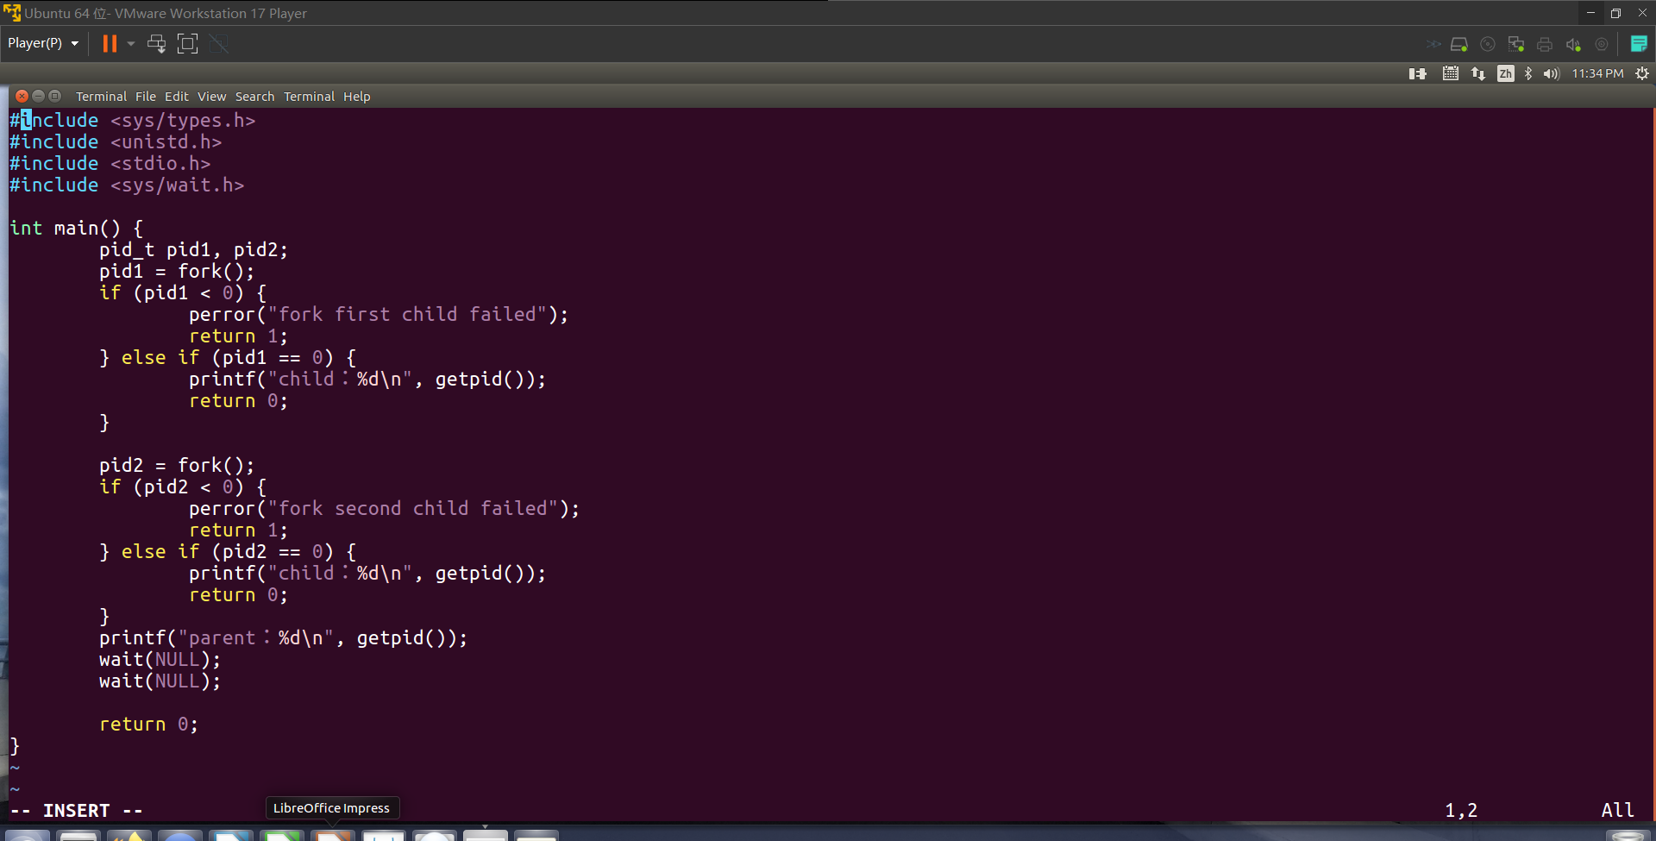

运行结果如下所示
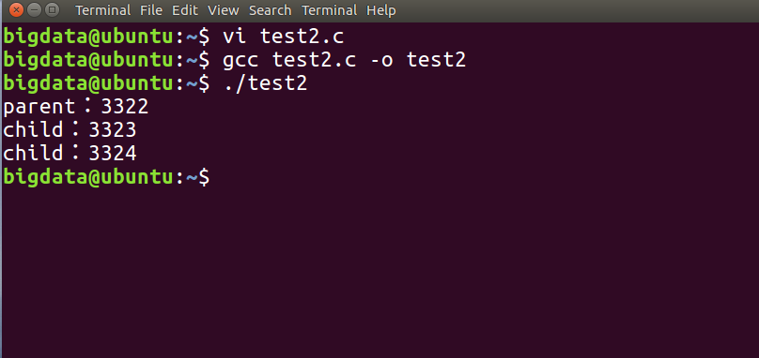

运行结果分析：

1. 父进程（ID 3322）成功创建两个子进程（ID 3323、3324）；
2. 子进程输出顺序随机，原因是 Linux 采用时间片轮转调度，父子进程并发执行，调度顺序由内核决定；
3. 父进程通过 wait(NULL) 等待两个子进程结束，避免了父进程先退出导致子进程成为 “孤儿进程”（被 init 进程收养）。
（3）编写一段程序，用系统调用exit（）来终止一个进程。验证无论在程序中的什么位置，只要执行到exit系统调用，进程就会停止剩下的所有操作。

输入如下所示程序：
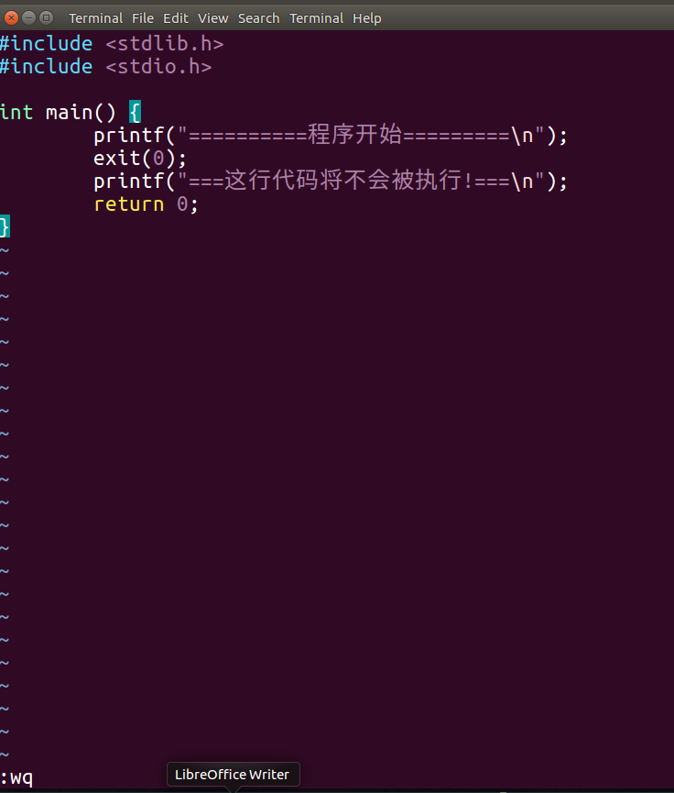

运行结果如下所示
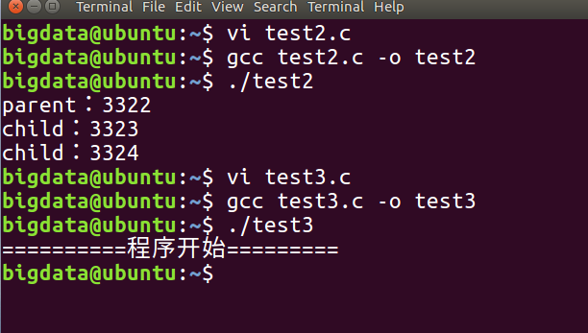

运行结果分析：

仅仅输出了“=====程序开始=====”，说明代码执行到exit(0)便终止了，从而没有执行下面的语句

（4）编写一段程序，使用系统调用fork（）创建一个子进程。在子进程中，用系统调用getid（）获得子进程ID。在父进程中，通过系统调用wait（）来阻塞自己，并等待收集子进程的进程ID，把它彻底销毁后返回。

输入如下所示程序：
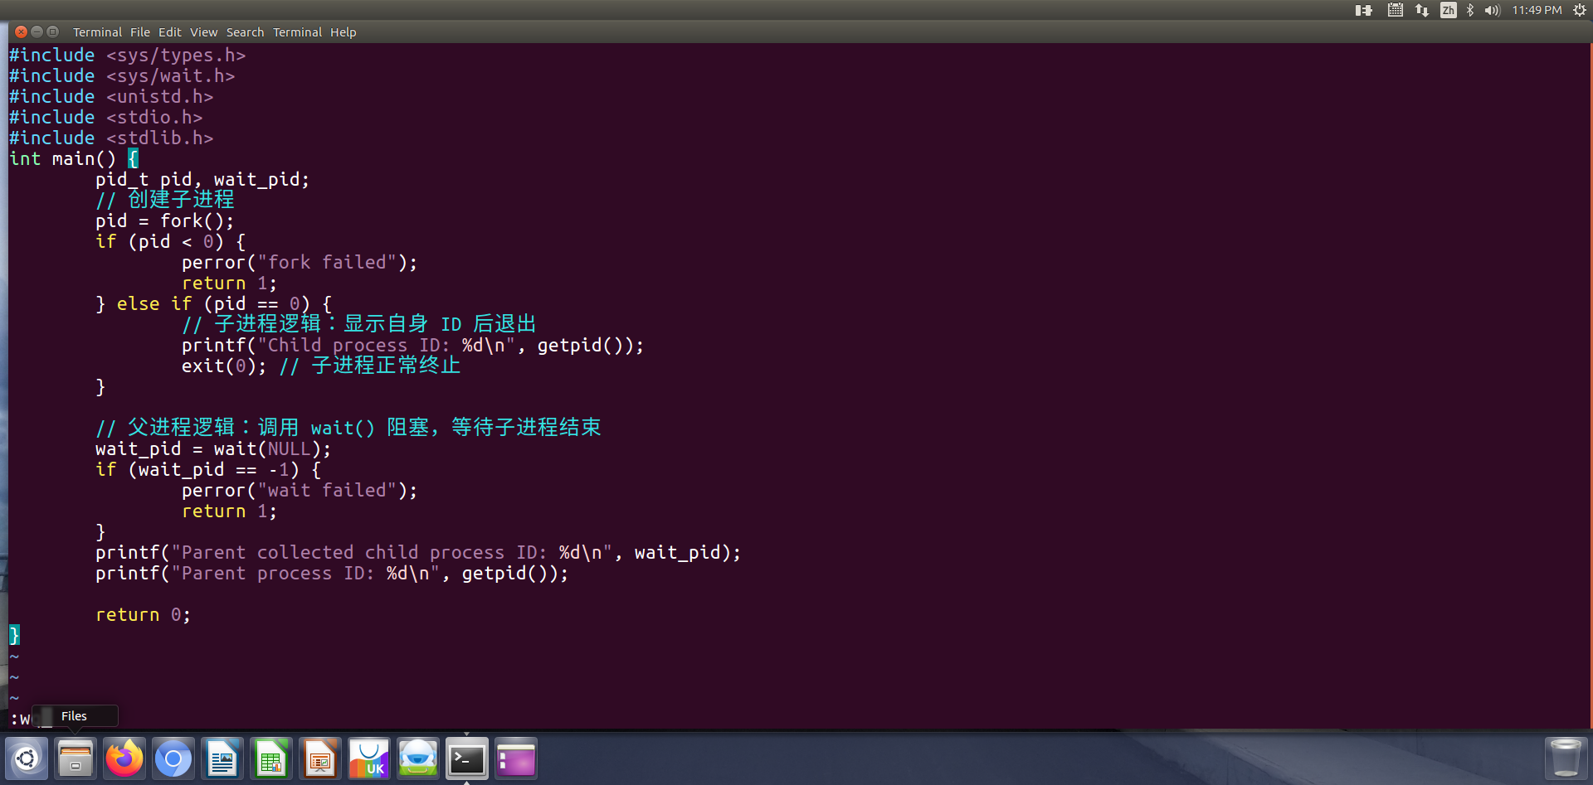

运行结果如下所示
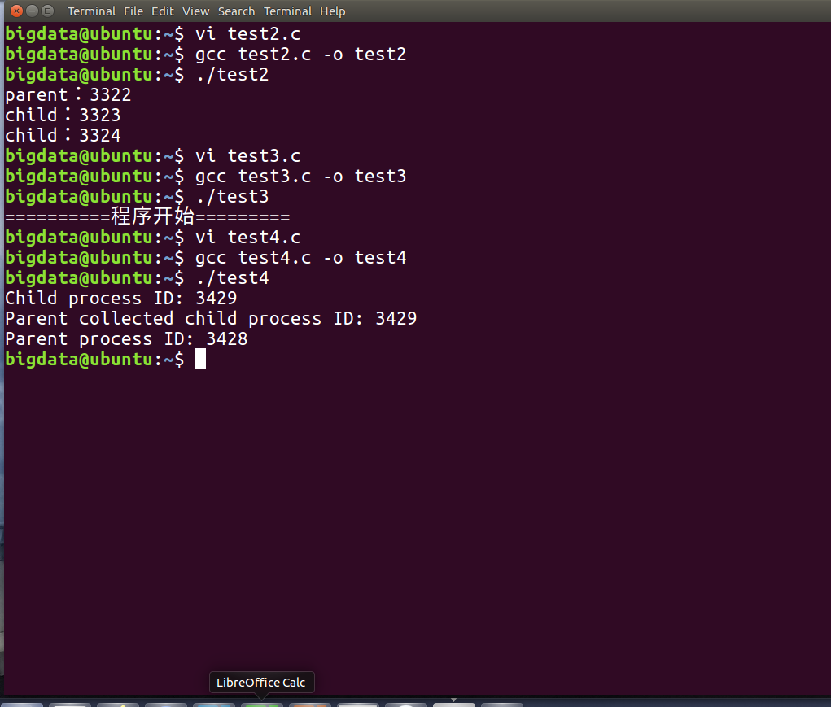

运行结果分析：
实验四结果中，“Child process ID: 3429”说明子进程成功创建并获取自身ID；
“Parent collected child process ID: 3429”体现父进程通过wait()阻塞等待，成功收集子进程ID并清理僵尸进程；
“Parent process ID: 3428”为父进程自身ID。结果符合实验要求，验证了fork()与wait()功能。
（5）编写一段程序，使用系统调用fork（）来创建一个子进程。子进程通过系统调用exec（）更换自己的执行代码，显示新的代码“new program.”后，调用exit（）结束。而父进程则调用wait（）或waitpid（）等待子进程结束，并在子进程结束后显示子进程的标识符，然后正常结束。

先输入程序”new_program.c”并编译：
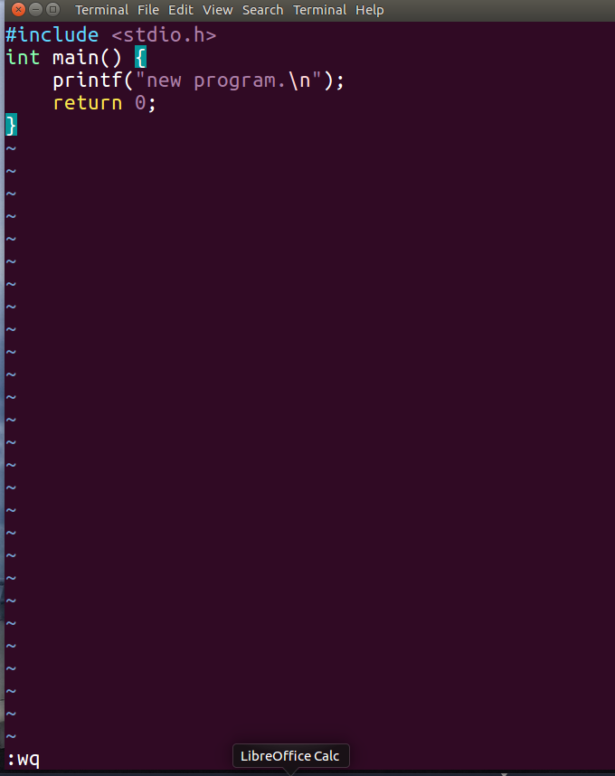

然后输入程序”test5.c”：
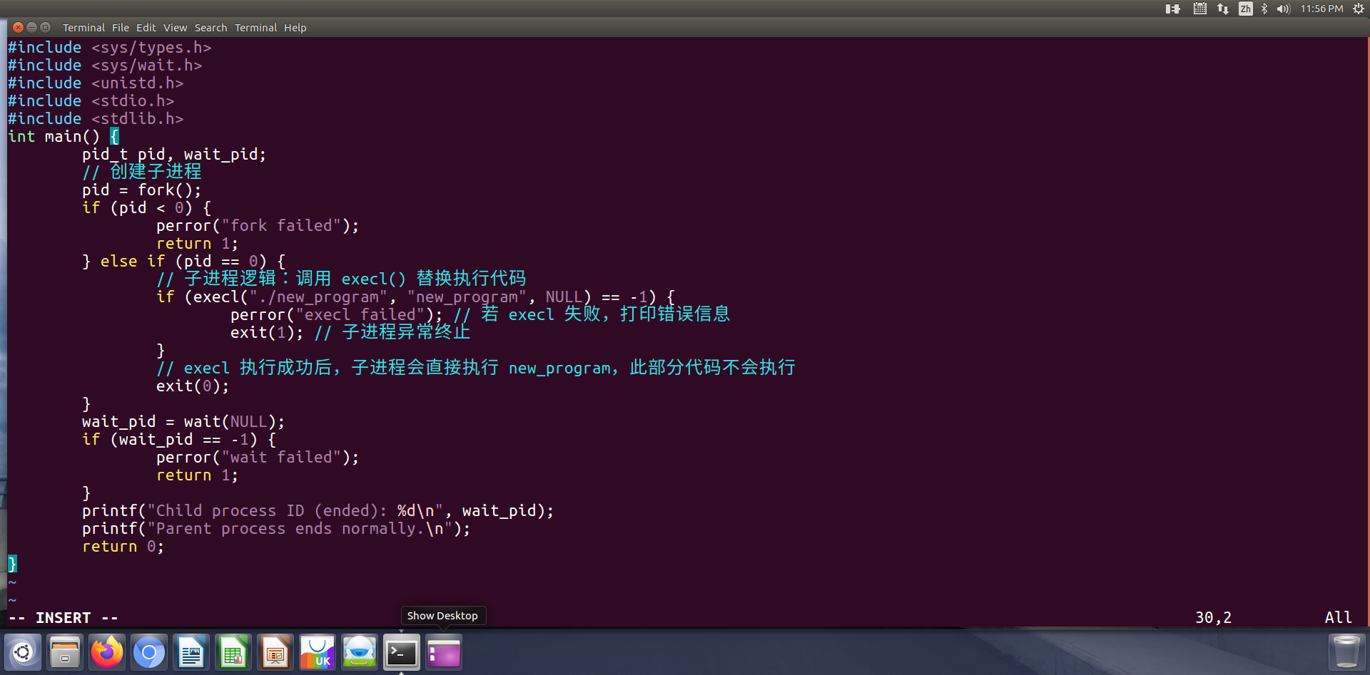

运行test5.c结果如下所示
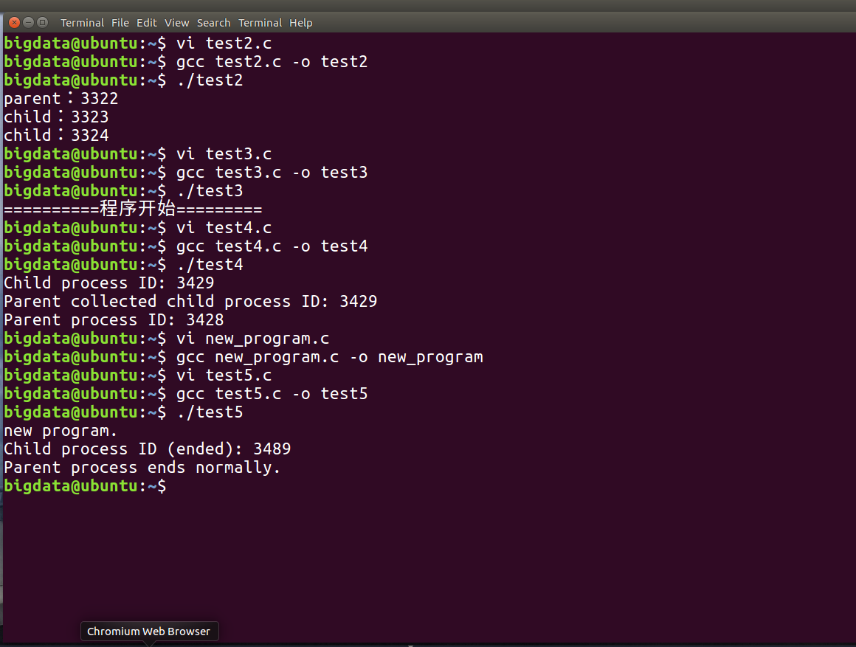

运行结果分析：
实验五运行结果中，“new program.”说明子进程通过exec()成功替换执行代码；“Child process ID (ended): 3489”体现父进程用wait()收集子进程ID；“Parent process ends normally.”表明父进程正常结束。结果符合实验要求，验证相关系统调用功能有效。

2025年 10月 16日

